**EDUCAÇÃO DE JOVENS E ADULTOS: UMA REFLEXÃO SOBRE DESAFIOS E PRÁTICAS DOCENTES CONTEMPORÂNEAS**

Leila Santos de Santana

Universidade do Estado do Rio de Janeiro-UERJ

Este trabalho foca nas experiências pedagógicas na Educação de Jovens e Adultos (EJA), abordando a educação, desafios docentes, uso de dispositivos digitais em rede e uma reportagem para disparar reflexões. Apresentamos duas atividades ocorridas em momentos distintos na Rede Pública de Duque de Caxias. A primeira envolveu a leitura de textos sobre questões sociais e ambientais e uma visita virtual ao Museu do Amanhã. A segunda incentivou os alunos a compartilharem experiências pessoais e apresentarem biografias com base no livro ‘Narrativas Negras – biografias ilustradas de mulheres pretas brasileiras’ e narrarem essa experiência. Os resultados destacaram a relevância dos multiletramentos na EJA, a necessidade de mudar o olhar sobre a modalidade e a formação docente, e a socialização de possibilidades.

Palavras-Chaves: EJA, Dispositivos digitais em rede, Práticas Docentes, Colaboração

**INTRODUÇÃO**

Neste trabalho, trazemos a Educação de Jovens e Adultos (EJA) e abordamos questões sobre o uso de dispositivos digitais em rede na modalidade, tendo em vista o atual contexto sociotécnico. Compartilhamos experiências dos cotidianos (Alves, Andrade e Caldas, 2019) e tentamos dialogar com alguns aspectos da reportagem eletrônica do Poder360 (2024). Nela, dentre outros temas igualmente relevantes, destacamos o desafio da desvalorização do docente e a necessidade de uma formação colaborativa.

O acesso a informação ou ao compartilhamento de experiências pode ocorrer através dos meios de comunicação ou de dispositivos digitais em rede. Esse aspecto tem uma inquestionável relevância, porque eles ‘abriram o mundo’, especialmente os dispositivos, pois eles surgiram os espaços híbridos que relacionam o mundo físico ao digital, com novas formas de interação e aprendizagem, inclusive na EJA (SANTANA, 2019).

Paiva, Haddad e Soares (2019) informam que a submissão de trabalhos à ANPED no GT de Educação para Jovens e Adultos aponta uma expressividade de trabalhos sobre políticas públicas, alfabetização, currículo e práticas pedagógicas e essa última, conforme evidenciam Catelli et al. (2014), influenciam a prática educacional, partindo da compreensão do caráter reparador, constituindo assim perspectivas de enfrentamento às desigualdades e a estrutura da EJA.

Vale destacar, no que e refere a EJA, que as oportunidades ou a falta delas, decorrem de políticas e ações que na sua essência, deveriam combater a fragilização como destacam Sales e Fischman (2019) quando expõem o distanciamento entre o que é prometido por meio dos dispositivos legais e o que é feito para a redução do analfabetismo, a baixa escolaridade em contextos socioeconômicos e educacionais heterogêneos.

E mais, que combater a fragilização da EJA é lutar pelo direito à alfabetização, mas também pela formação que garanta o direito à educação ao longo da vida, considerando a diversidade cultural e de interesses, o respeito à singularidade desses estudantes e as possibilidades contemporâneas, mas que também oportunize diferentes formas de enriquecimento desse processo.

Ao mesmo tempo, Vasconcelos, Silva e Silva (2018) explicam que devido à falta de financiamento público, a discussão sobre **o uso de dispositivos digitais em rede e o letramento digital no âmbito da EJA** apesar de sua relevância. Já em complementação, Nascimento, Rocha e Almeida (2015), afirmam que a falta de equipamentos tecnológicos nas salas de aula e a ausência de uma metodologia adequada para essa modalidade resultam nessa falta de costume e por conseguinte, a exclusão digital dos estudantes da EJA e obstaculizam o desenvolvimento do seu capital de rede.

Por esse motivo, nossa proposta, além de denunciar os desafios na modalidade, pretende compartilhar as alternativas que temos pensado, as nossas experiências para pensar possibilidades.

**CAMINHOS PERCORRIDOS**

Aprendemos com e a partir das experiências e há muito tempo utilizamos dispositivos digitais em rede, o *smartphone,* como a janela que nos permite acessar outros espaços, por ser um ícone contemporâneo que modificou modos de conhecer, fazer e estar no mundo. Compartilharei a síntese de duas atividades desenvolvidas na III Etapa, no município de Duque de Caxias- RJ, com alunos leitores e não leitores; oportunizando que jovens, adultos e idosos, com diferença de saberes e habilidades aprendam juntos.

Uma durante a imposição do distanciamento físico e a outra durante um semestre do ano letivo com a Educação online, conceito que compreendemos, a partir das pesquisas de Edméa Santos (2019), ser o processo de formação que ocorre a partir do desenvolvimento de atividades presenciais e das mediadas por dispositivos digitais em rede, assim, atividades desenvolvidas em ambiências distintas.

**Na primeira atividade**, fizemos a leitura coletiva de textos sobre a fome, a desigualdade social e econômica que atinge os lares brasileiros, sobretudo das pessoas que vivem nas periferias, bem como os problemas relacionados ao meio ambiente, como as queimadas e o desmatamento. Valorizando a interação e intervenções, discutimos o papel do agronegócio, a partir de reportagens da época, pois a docência na contemporaneidade demanda a integração de saberes.

As discussões e reflexões sobre cuidados com o meio ambiente teve a sua culminância num passeio virtual pelo Museu do Amanhã. Para tanto, disponibilizamos o acesso, pelo link no grupo de *WhatsApp* e pelo QRcode na apostila impressa que era disponibilizada na escola, e assim todos que tinham o dispositivo, poderiam em geral acessar o ambiente virtual da exposição “Pratodomundo - Comida para 10 bilhões”.

**A segunda atividade**, planejada para dois momentos, ensejou o convite para participação em um terceiro. Convidamos os estudantes para que pensassem numa experiência ou acontecimento marcante da sua vida e usando uma imagem, se possível - uma fotografia ou um desenho - para evocar a memória e ajudar os colegas a compreenderem o contexto e o significado do que seria narrado.

Após, no segundo momento, iniciamos a leitura compartilhada do livro “Narrativas Negras – biografias ilustradas de mulheres pretas brasileiras” produzido pelo coletivo Narrativas Negras. Fizemos a apresentação do sumário do livro e identificação das personalidades e eles escolheram de quem fariam a leitura e apresentação para a turma. E o terceiro momento foi o de compartilhar o registro escrito das narrativas de si, para a coletânea “Nossas Narrativas Negras”, em parceria com alunos do 5º ao 9º ano de escolaridade e abaixo mostramos uma imagem com o registro.

Imagem-1. Sonhamos e realizamos

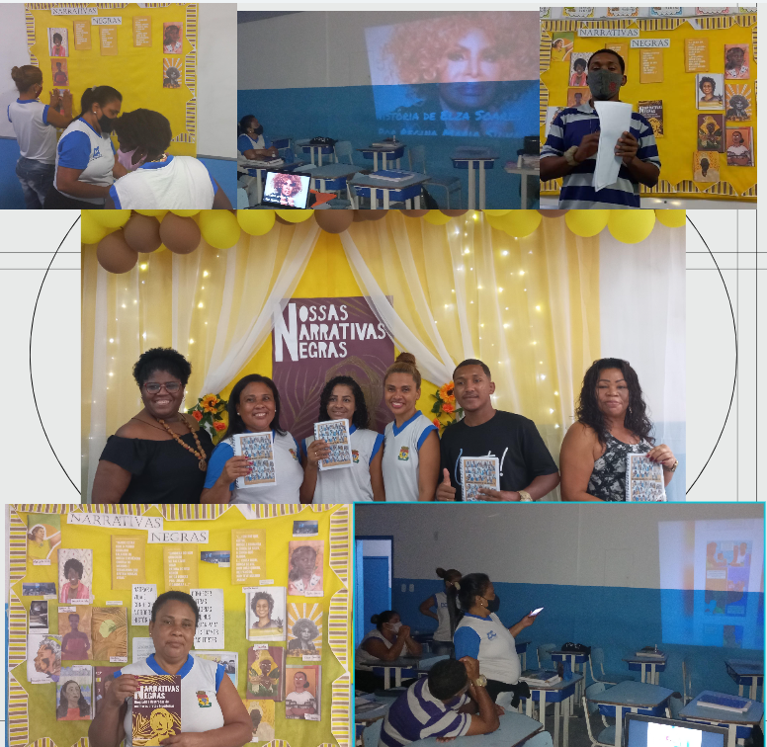

Fonte: Arquivo autoral

**CONSIDERAÇÕES – Resultados e reflexões**

Nós utilizamos o *WhatsApp*, pois o aplicativo nos permitiu orientar e encaminhar descobertas, além de ampliar os *‘espaçostempos’* de comunicação e aprendizado. As atividades destacaram a importância do desenvolvimento de diferentes letramentos, incluindo o digital e o social, além do escolar. Além disso, ressaltaram a relevância da mediação docente no estímulo à curiosidade e à aprendizagem, criando possibilidades para a construção do conhecimento.

O desenvolvimento do letramento digital, em conjunto com outras habilidades, tornou-se fundamental. Isso se deve ao fato de que ele não se refere apenas à capacidade de usar os dispositivos digitais em rede, mas também à compreensão crítica e ao uso responsável da tecnologia para aprender, comunicar e socializar (Santana, 2019). Assim, o *smartphone*, que era um dispositivo que mais da metade da turma possuía, foi utilizado na produção e na apresentação da tarefa.

Como resultado da primeira atividade, que foi desafiadora devido ao distanciamento físico e à falta de adesão total, além da necessidade de muitas intervenções e orientações, conseguimos habitar espaços desconhecidos ou inacessíveis para alguns estudantes. Dessa experiência, indubitavelmente significativa, emergiram diversas narrativas, sinalizando que estávamos trilhando um caminho fértil.

Na segunda atividade, que foi mediada presencialmente, os alunos demonstraram uma variedade em suas apresentações. Essas incluíram vídeos legendados, *podcasts*, narrativas visuais, leituras de texto, entre outras variações, inclusive reutilizações. Além disso, compartilharam a experiências e saberes adquiridos durante todo o processo com alunos de outra modalidade.

Com o tempo, aprendemos que a adaptação é crucial para combater as desigualdades e exclusões que se manifestam quando não proporcionamos a ampliação de experiências e desenvolvimento ao longo da vida. Por isso, ressaltamos que a valorização da docência deveria acompanhar as demandas da contemporaneidade. E ao mesmo tempo, que a formação colaborativa a partir do compartilhamento de informações, experiências docentes e recursos educacionais produzidos, que podem ajudar a diminuir a sobrecarga de trabalho.

Compartilhamos duas atividades exitosas desenvolvidas com recursos dos alunos, com a intencionalidade de inquietar, promover conversas sobre a interseção entre currículo, tecnologias e espaços de sociabilidades, potencializando a formação na EJA e o enfrentamento dos desafios da educação contemporânea.

**REFERÊNCIAS**

ALVES, Nilda, ANDRADE, Nívea; CALDAS, Alessandra. Os movimentos necessários às pesquisas com os cotidianos: após muitas ‘conversas’ acerca deles. In: Oliveira, Inês Barbosa de; Peixoto, L. F.; Sussekind, Maria Luiza (Orgs*).* **Estudos do cotidiano, currículo e formação docente: questões metodológicas, políticas e epistemológicas**. Curitiba: CRV, 2019

CATELLI JR., Roberto; HADDAD, Sérgio;  RIBEIRO, Vera Masagão (Orgs.). ***A EJA em xeque*: desafios das políticas de Educação de Jovens e Adultos no século XXI**. São Paulo. Global. 2014.

**IBGE - Instituto Brasileiro de Geografia e Estatística. Censo Demográfico 2022. Disponível em:**[https://www.ibge.gov.br/estatisticas/sociais/populacao/22827-censo-demografico-2022.html?edicao=39980&t=downloads](https://www.youtube.com/watch?v=-M54gYqvf8U)**. Acesso em: maio de 2024.**

LIMA NETO N.V., CARVALHO A.B. de. **Letramento digital: breve revisão bibliográfica do limiar entre conceitos e concepções de professoras e de professores**. Texto livre [Internet]. 2022; 15: e40207. Disponível em: <https://doi.org/10.35699/1983-3652.2022.40207> . Acesso em maio de 2024

NASCIMENTO, J. M. M; COSTA, R. D. A.; ALMEIDA, C. M. M. **Inclusão digital e a educação de jovens e adultos (EJA): uma breve revisão bibliográfica.** Educare Congresso Nacional de Educação, p. 4633-4645, out. 2015. Disponível em: <https://doi.org/10.1590/CC0101-32622015723758> . Acesso em abr. 2024.

PAIVA, Jane; HADDAD, Sérgio; SOARES, Leôncio José Gomes. "**Pesquisa em Educação de Jovens e Adultos: memórias e ações na constituição do direito à educação para todos**." (“A INFLUÊNCIA DE PAULO FREIRE NA EJA: UMA VISÃO BIBLIOGRÁFICA”) *Revista Brasileira de Educação*, 2019. v. 24 e 240050 201.

PODER360. Apagão de professores e a urgência da formação colaborativa. Disponível em: [Opinião | Apagão de professores e a urgência da formação colaborativa (poder360.com.br)](https://www.poder360.com.br/opiniao/apagao-de-professores-e-a-urgencia-da-formacao-colaborativa/) Acesso em maio 2024.

SALES. Sandra Regina e FISCHMAN. GUSTAVO E.  **Promessas, Políticas e Interrogações Sobre as Identidades dos Sujeitos da EJA**. Currículo sem Fronteiras, v. 19, n. 3, p. 1131-1141, dez. 2019. Disponível em [sales-fischman.pdf (curriculosemfronteiras.org)](http://curriculosemfronteiras.org/vol19iss3articles/sales-fischman.pdf) Acesso em fevereiro de 2024.

SANTANA, Leila Santos de. **Atos de currículo com *WhatsApp*: o digital da Educação de Jovens e Adultos**. 2019. Dissertação (Mestrado em Educação, Cultura e Comunicação) - Faculdade de Educação da Baixada Fluminense, UERJ, Duque de Caxias, 2019.

SANTOS, Edméa. **Pesquisa-formação na cibercultura**. Teresina: Ed. UFPI, 2019.

Disponível em [Livro PESQUISA-FORMAÇÃO NA CIBERCULTURA_E-BOOK.pdf (edmeasantos.pro.br)](http://www.edmeasantos.pro.br/assets/livros/Livro%20PESQUISA-FORMA%C3%87%C3%83O%20NA%20CIBERCULTURA_E-BOOK.pdf) . Acesso em março de 2024.

VASCONCELOS, A. P. S.; SILVA, S. G. P.; SILVA, C. A. V. **Perspectivas e desafios no uso das tecnologias digitais no ensino da EJA**. Encontro Internacional de Formação de Professores e Fórum Permanente de Inovação Educacional, v. 11, n. 1, 2018.